3.メール通知の設定を
参照・更新する

令和8年3月
公益社団法人 国民健康保険中央会

改訂履歴
更新ID | 更新日時 | 更新内容 | 更新者
V1.0.0 | 2025年11月30日 | 初版 | 国保中央会

目次
1. メール通知の設定を参照・更新する 3
1.1. メインメニュー画面からメール受信設定画面に移動する 4
1.2. メール通知の時間帯と通知内容の設定を行う 5

メール通知の設定を参照・更新する
閲覧推奨ユーザ：すべてのユーザ
この章では、管理者からのお知らせ、システムからのお知らせメールの受信要否を設定・参照・更新する方法について説明します。
設定対象のメールアドレスは、アカウント情報登録・更新時に登録したメインメールアドレス、サブメールアドレス１・２になります。
作業の流れ
1.1. メインメニュー画面からメール受信設定画面に移動する
1.2. メール通知の時間帯と通知内容の設定を行う

メインメニュー画面からメール受信設定画面に移動する

- 「メインメニュー画面」で、画面左上のアカウント管理からメール通知設定をクリックします。

メール通知の時間帯と通知内容の設定を行う
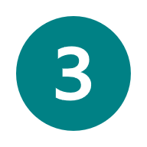

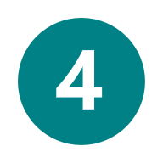
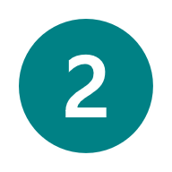
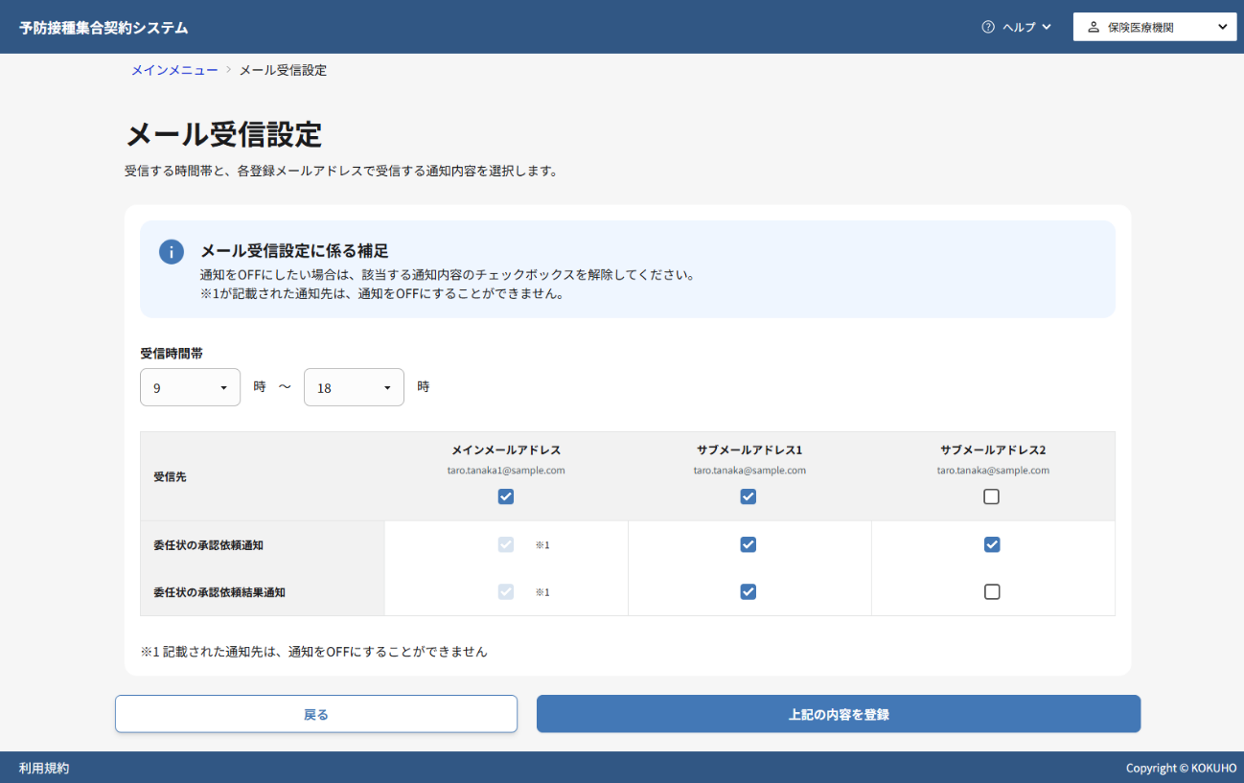

受信時間帯の設定
- メール受信を希望する時間帯(From)を選択します。
- メール受信を希望する時間帯(To)を選択します。
補足
- 開始時刻と終了時刻を同じ値に設定することはできません。
- 22時～6時のように0時をまたぐ設定も可能です。
通知内容の設定
- 個別に通知内容を設定する場合は、各メールアドレスの列において、受信を希望する通知にチェックを入れてください。
- 一括して受信設定を行う場合は、一括受信を希望するメールアドレスにチェックを入れてください。
- 上記の内容を登録ボタンをクリックして登録処理を実行します。

メール通知設定に成功した場合
- メール通知設定の登録が成功すると、登録が完了した旨のメッセージが表示され、「メインメニュー画面」に戻ります。
メール通知設定に失敗した場合
- 画面に表示されたエラーメッセージの内容を確認し、該当する項目を修正してください。
- 再度、上記の内容を登録ボタンをクリックし、メール受信設定の登録処理を実行してください。

